《信息安全及实践》课程实验报告

学院 信息学院 专业 计算机科学与技术 年级 2020级

姓名 黄珀芝 学号 20201050331

实验时间 2022 年 11 月 1 日

实验名称 OSPF路由项欺骗攻击和防御实验、策略路由项实验

实验成绩

OSPF路由项欺骗攻击和防御实验

一、实验目的

(1)验证路由器OSPF配置过程。

(2)验证OSPF建立动态路由项过程。

(3)验证OSPF路由项欺騙攻击过程。

(4)验证OSPF源端鉴别功能的配置过程。

(5)验证OSPF防路由项欺騙攻击功能的实现过程。

1. 实验步骤(含程序清单)
2. 完成设备放置和连接的逻辑工作区

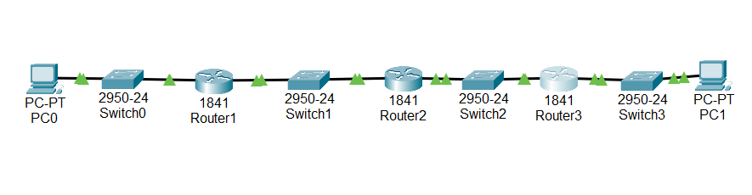

1. 完成路由器接口IP地址和子网掩配置过程,CLI(命令行接口)配置方式下,完成路由器OSPF配置过程。完成述配置过程后,路由器 Routerl生成如图所示的路由表。

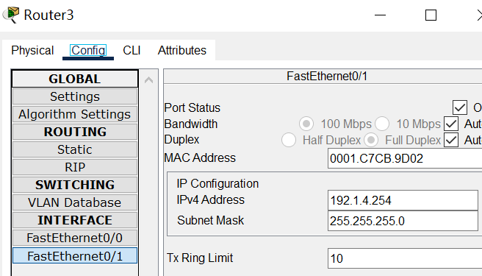

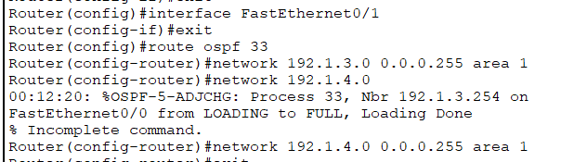

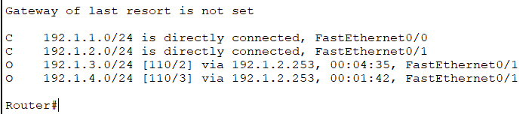

1. 验证PC0和PC1之间存在IP传输路径

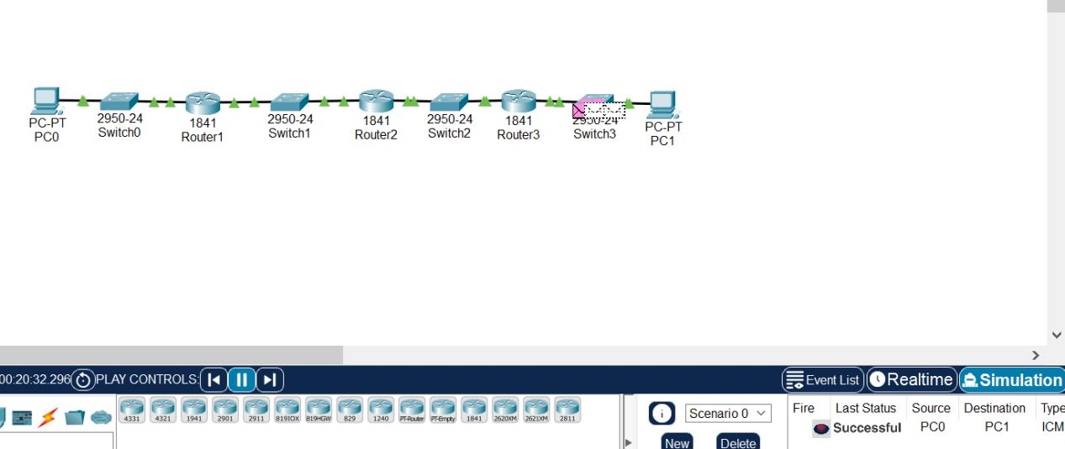

1. 接入入侵路由器。用路由器 Router作为入侵路由器, Router其中一个接口连接网络192.1.2.0/24分配IP地址192.1.2.37和子网掩255.255,255.0, Router的另一接口分配IP地址192.1.4.37和子网施25,255.255.0,以此将该接口伪造成与网络192.1.4.0/24直接连接的接口,在CLI(命令行接口)配置方式下,完成路由器ROSPF配置过程,路由器 Router发送表明与络192.1.4.0/24直接连接的路由消息。该路由消息将路由器 Router的路由表改变为如图6.6所示的错误路由表。

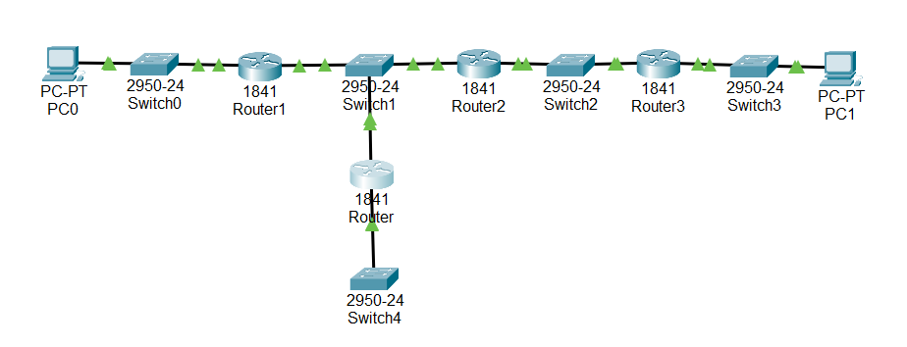

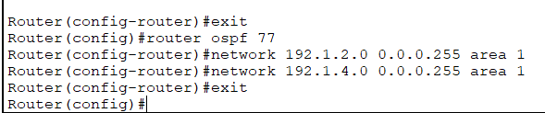

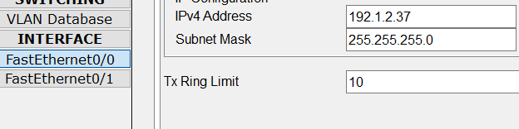

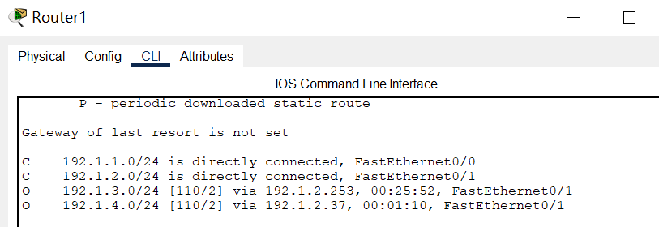

（5）进人模拟操作模式,启动PC0至PC1的IP分组传输过程,发现路由器

将该IP分组转发给路由器 Router,导致该IP分组无法到达PC1.

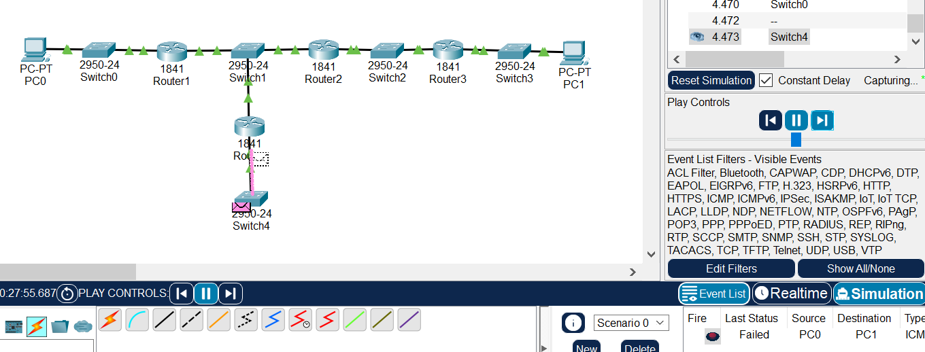

三、实验结果及分析

CLI(命令行接口)配置方式下,完成路由器 Router, Router2和 Router.3与源端鉴别和完整性检测功能相关的配置过程,为相部路由器实现互连的接口配置相同的密例完成上述配置过程后,路由器 Router的路曲表如图6.,7所示,路由器 Routerl通住网192.1.4.0/24的传输路径上的下一跳重新变为路由器 Router2连接网格192.1.2./24的接口。

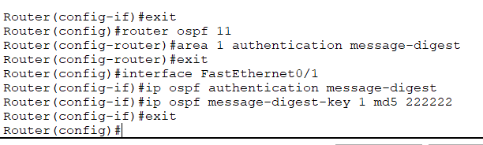

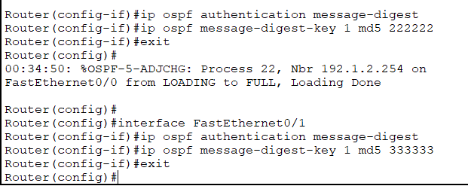



策略路由项实验

1. 实验目的

(1)验证RIP生成动态路由项的过程。

(2)验证最长前缀匹配过程。

(3)验证静态路由项改变IP分组传输路径的过程。

(4)验证基于安全理由规避特定路由器的过程。

1. 实验步骤(含程序清单)
2. 给路由器R1添加以太网接口。

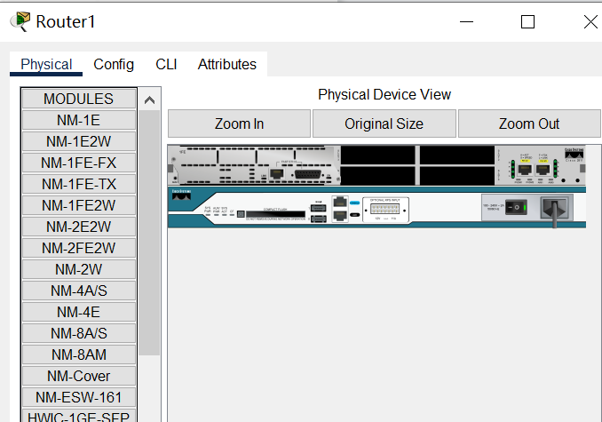

1. 完成设备放置和连接后的逻辑工作区。

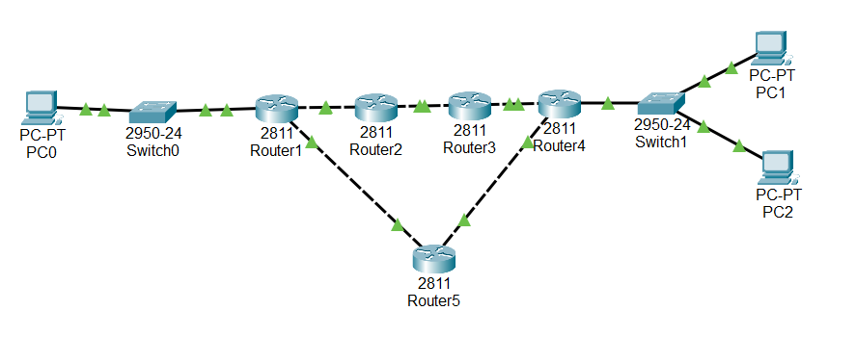

（3）完成各台路由器中每一个接口的IP地址,子网掩明配置过程,完成各台路由器RIP配置过程,各台路由器生成完整路由表。路由器 Router的完整路由表如图所示,通往网络192.1.5.0/24的传输路径上的下一跳是路由器 Router5(192.1.6.253）是路由器 Router5连接路由器 Router1的接口的IP地址)。

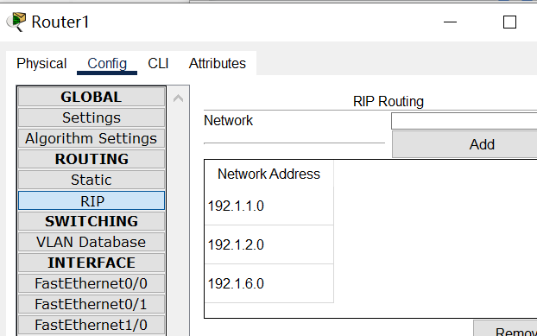

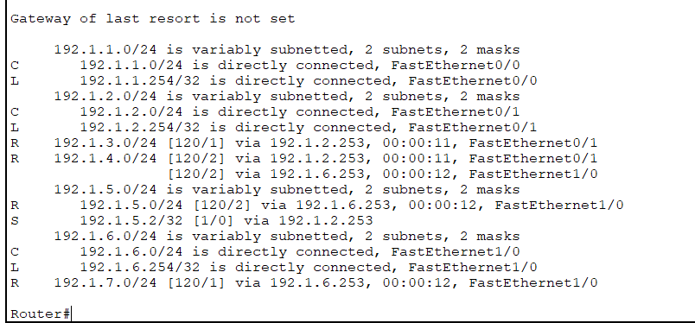

（4）查看PC0发送给PC2的IP报文，该ICMP报文经过路由器R5。

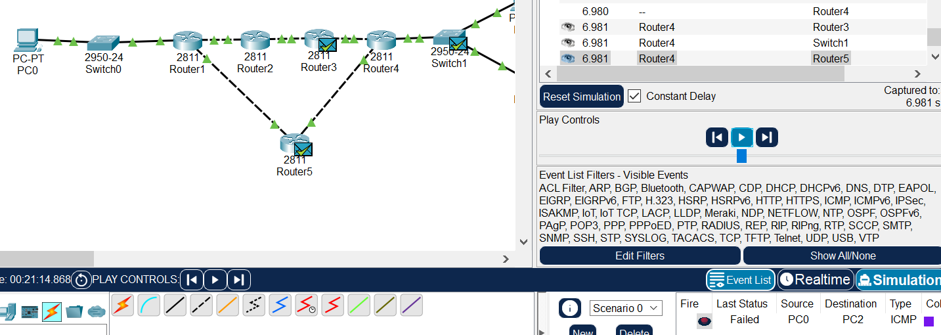

（5）切换到实时操作模式,在路由器 Router1中配置一项静态路由项,如图目的网络是192.1.5.2/32,下一跳是192,1,.2.253、其中192.1.5.2是PC2的IP地

址,前长度等于32的子网掩表示目的网络只包含单个IP地址,192.1.2.253是路

由器 Router2连接路由器 Routerl的接口的IP地址,配置静态路由项后的路由器.

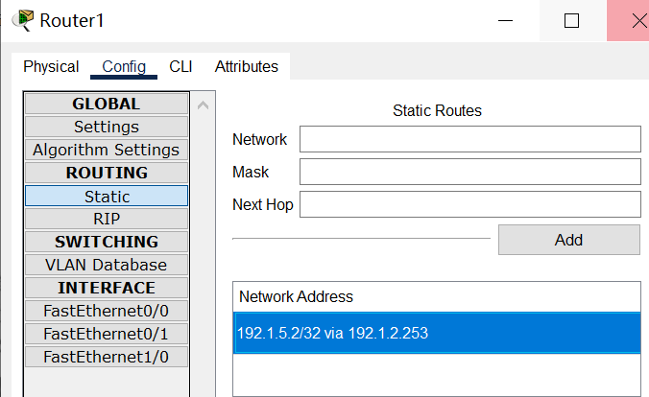

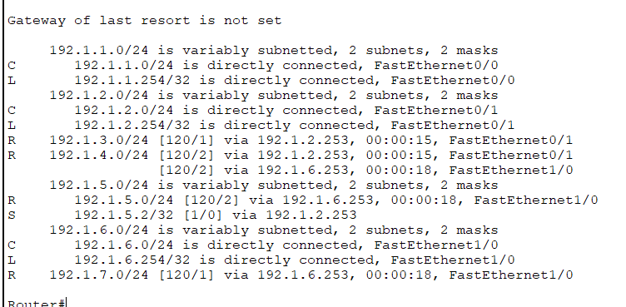

三、实验结果及分析

切换到模拟操作模式,查看PCO发送给PC2的ICMP报文,路由器 Routerl将

该ICMP报文转发给路由器 Router2,如图查看PCO发送给PC1的ICMP报文，R1将报文转发给R5.

